**O nas – tekst łatwy do czytania i rozumienia**

Zespół Szkół im. gen. Władysława Andersa w Częstochowie znajduje się przy ulicy Targowej 29.

Do budynku szkoły można wejść od ulicy Kanał Kohna

Wejście główne jest od strony zachodniej.

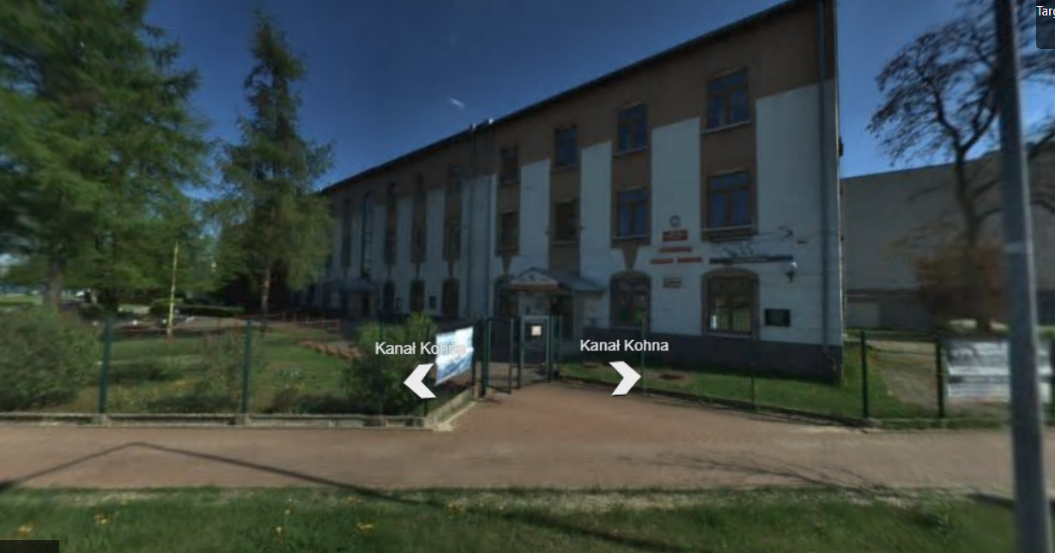

Osoby niepełnosprawne mogą wjechać na teren szkoły wjazdem od ulicy Strażackiej.

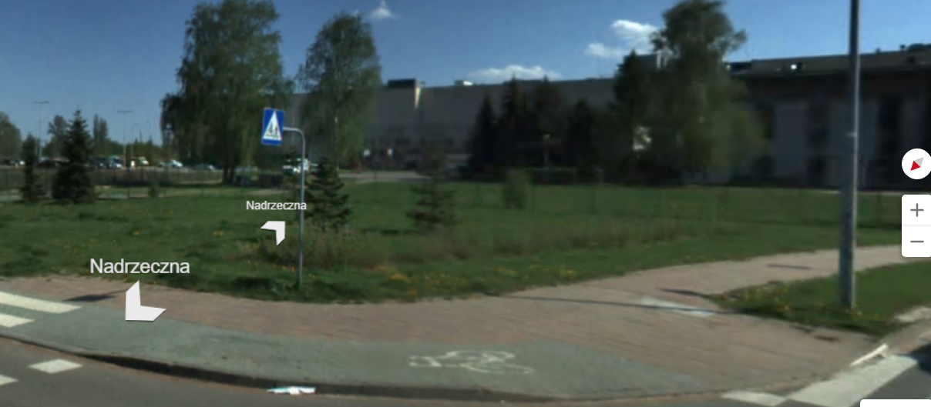

Kiedy wejdziesz do budynku szkoły, pierwsze co zobaczysz to portiernia

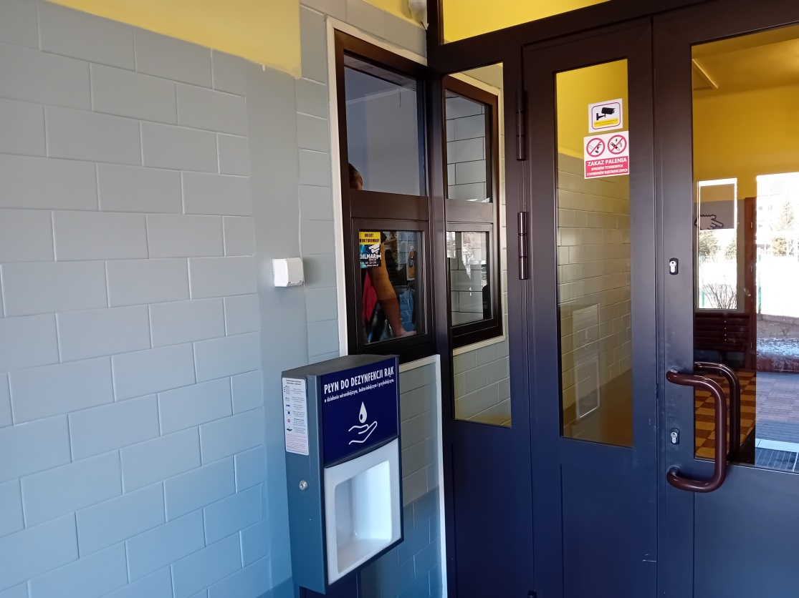

W sytuacji, gdy szkoła będzie zamknięta należy użyć dzwonka który znajduje się przed drzwiami wejściowymi

Należy zadzwonić.

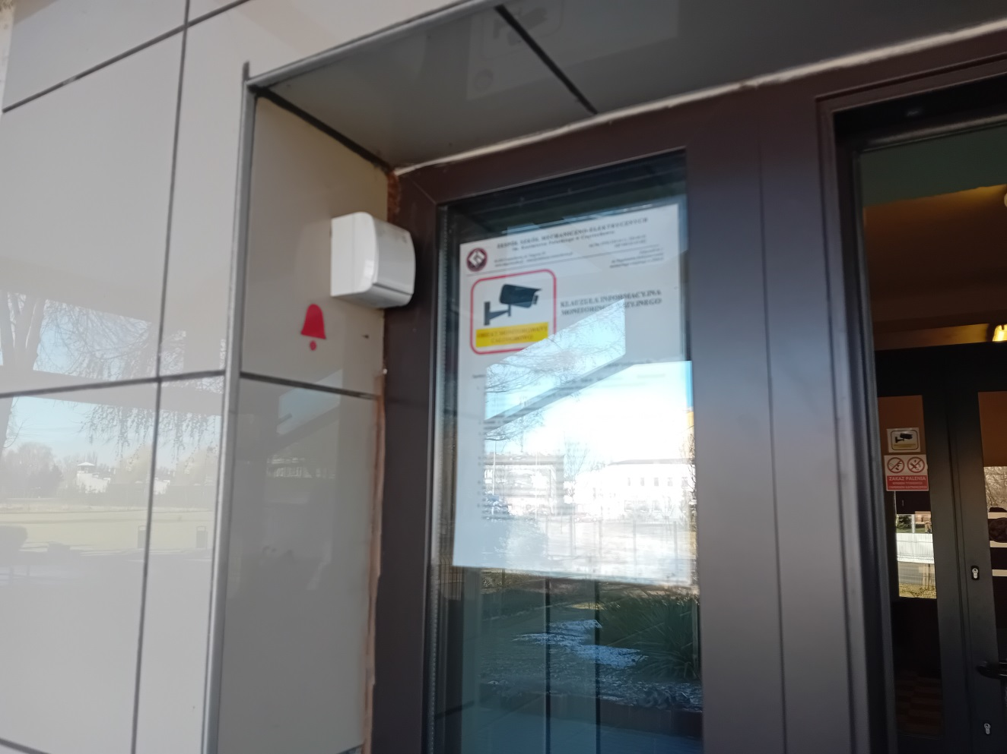

Aby udać się do sekretariatu szkoły należy skierować się korytarzem w lewo, wejść na schody i udać się na pierwsze piętro.

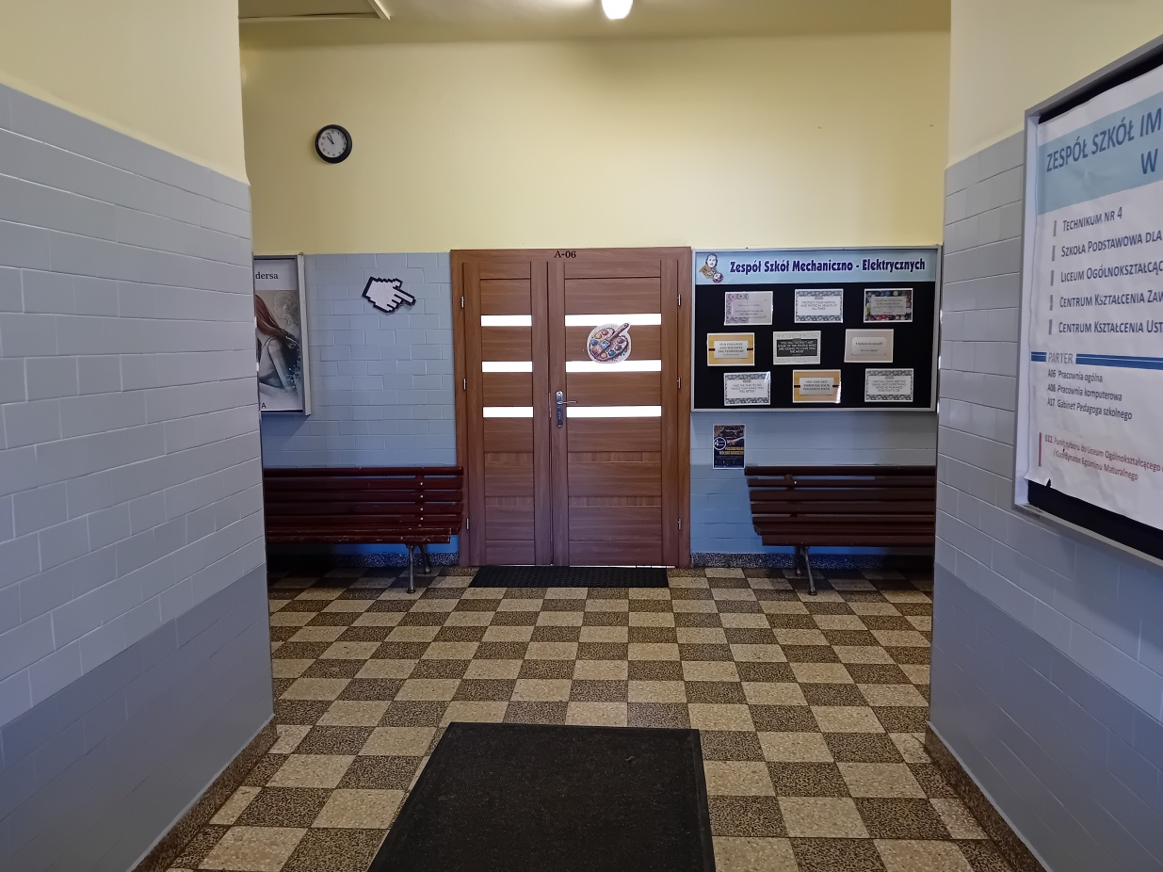

Sekretariat to biuro, do którego dostarczamy pisma, podania i dokumenty.

Sekretariat znajduje się po lewej stronie korytarza, na pierwszym piętrze.

Tutaj przyjmuje dyrektor szkoły.

To są drzwi do sekretariatu.

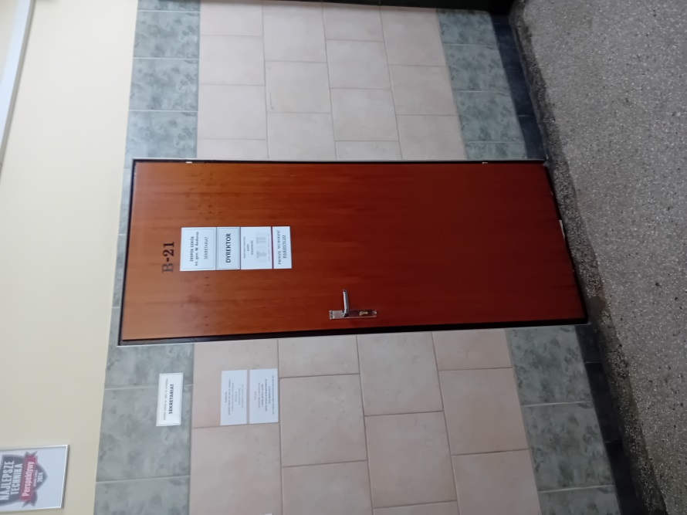

Zespół Szkół im. gen. Władysława Andersa w Częstochowie, zwany dalej szkołą jest placówką publiczną:

* prowadzi bezpłatne nauczanie i wychowanie w zakresie ramowych planów nauczania;
* przeprowadza rekrutację uczniów w oparciu o zasadę powszechnej dostępności;
* zatrudnia nauczycieli posiadających kwalifikacje określone w odrębnych przepisach;
* realizuje programy nauczania uwzględniające podstawę programową kształcenia ogólnego i zawodowego.
* realizuje ustalone przez ministra właściwego ds. oświaty i wychowania zasady oceniania, klasyfikowania i promowania uczniów oraz przeprowadzania egzaminów i sprawdzianów.

Szkoły wchodzące w skład Zespołu Szkół im. gen. Władysława Andersa w Częstochowie:

* Technikum nr 4 kształci w zawodach:
* Technik programista
* Technik grafiki i poligrafii cyfrowej
* Szkoła Podstawowa dla Dorosłych
* Liceum Ogólnokształcące dla Dorosłych
* Centrum Kształcenia Ustawicznego
* Centrum Kształcenia Zawodowego nr 2

Dyrektorem szkoły jest mgr Iwona Brzezowska

W naszej szkole zapewniamy uczniom opiekę psychologiczno – pedagogiczną

Gabinet Pedagoga szkolnego znajduje się po lewej stronie korytarza, na pierwszym piętrze.

Tutaj przyjmuje pedagog szkolny. Sala B20

To są drzwi do gabinetu pedagoga szkolnego.

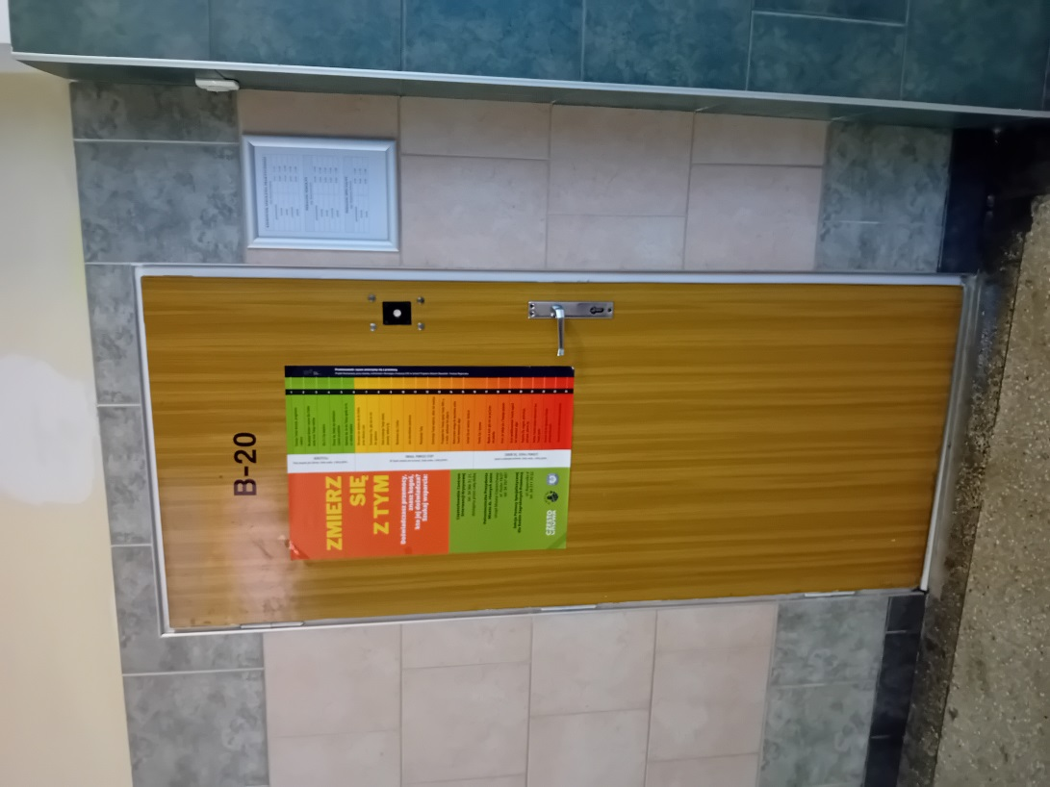

Gabinet psychologa szkolnego znajduje się po lewej stronie korytarza, na parterze.

Tutaj przyjmuje psycholog szkolny. Sala A17

To są drzwi do gabinetu psychologa szkolnego.

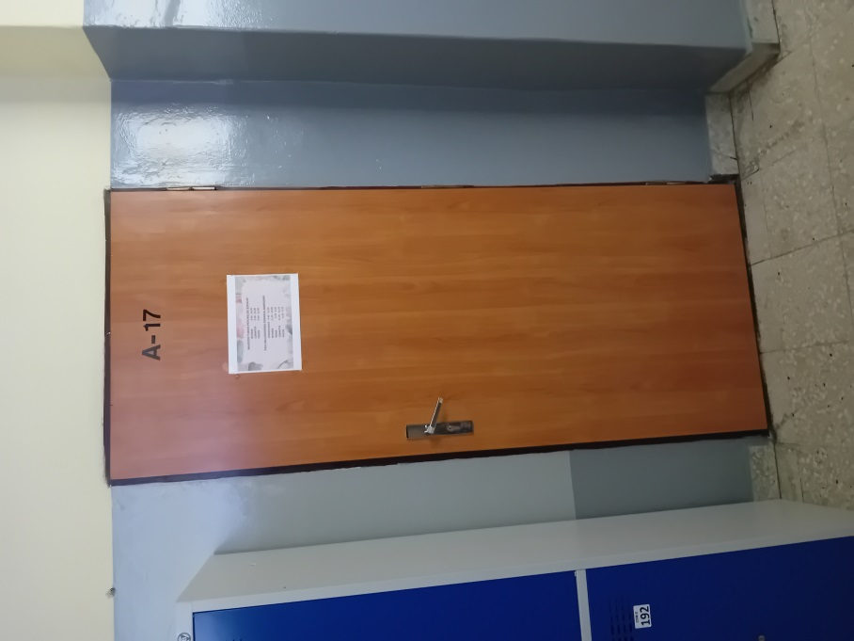

Jak można się skontaktować ?

Osoby niesłyszące lub słabo słyszące mogą komunikować się z naszą placówką:

* sporządzając pismo i wysyłając je na adres Zespołu Szkół im. gen. Władysława Andersa w Częstochowie, ulica Targowa 29, kod pocztowy   
  42-202 Częstochowa
* sporządzając i wysyłając wiadomość na adres e-mail: [zsleg@edukacja.czestochowa.pl](mailto:zsleg@edukacja.czestochowa.pl) lub za pośrednictwem Elektronicznej Skrzynki Podawczej ePUAP: https://ZSAnders_CZ
* telefonicznie pod numerem 34 361 91 00
* sporządzając i dostarczając pismo do Sekretariatu Zespołu Szkół im. gen. Władysława Andersa w Częstochowie, sekretariat szkoły jest otwarty w godzinach od 7:30 do 15:30